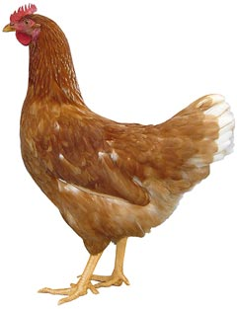
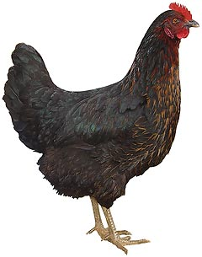 | Drůbežárna  Mírovka  Svoboda & Havel  nabízí

CHOVNÉ KUŘICE

Druh: ISA BROWN – ČERVENÉ
MORAVIA BSL – ČERNÉ
DEKALB WHITE - BÍLÉ

Stáří: 13. - 19. týdnů

Cena: 140 - 165 Kč/ks
Ve středu 5. dubna 2017
v 10:40 hod. u OÚ

Dále prodej kohoutů, vitamínů, krmných směsí pro drůbež a králíky.
Informace a objednávky na tel.: 777 98 99 78

www.drubezarnamirovka.cz

e-mail:drubezarna.mirovka@seznam.cz

